Universidade de Brasília
Instituto de Física
Disciplina: Física 2 Experimental Turma J
2º semestre 2019

Data de realização do experimento: 20/09/2019

Grupo 13:
Gustavo Pereira Chaves – 19/0014113
Luigi Paschoal Westphal de Oliveira – 19/0062894
David Gonçalves Mendes – 19/0056967

Relatório do Experimento 4 – Pêndulo Simples

Introdução:

Nesse experimento foi utilizado um modelo de pêndulo simples, composto por um fio, com uma massa suspensa. Dessa forma, o conjunto estando livre para oscilar verticalmente.
Já com relação ao diagrama de forças, este é composto pela força gravitacional (F_{g}) e pela tração exercida no fio (T). Dessa forma, a componente tangencial da F_{g} produz um torque restaurador, que faz com que o peso seja sempre levado ao ponto central. Esse torque é representado como:

(1)

Subtituindo (τ = Iα) e (F_{g} = mg), temos que. Isolando α e levando em cosideração que para ângulos pequenos a igualdade senθ = θ possui um erro percentual quase nulo, obtém-se:

(2)

Através dessa fórmula, é possível verificar que a aceleração angular é diretamente proporcional ao ângulo, no caso da amplitude ser pequena. Já com relação ao sinal neagitivo, esse indica que a aceleração é sempre contrária ao movimento, provocando o deslocamento da massa sempre em direção ao centro, gerando um MHS.
Ademais, dado que pode-se determinar a frequência ângular como , substituindo em , vemos que o período pode ser descrito como:

(3)

E levando em consideração que toda a massa está concentrada na extremidade, consideraremos o momento de inércia como . Ao substituir na fórmula do perído, encontra-se:

(4)

Objetivos:
Observar as oscilações de um pêndulo real, caracterizá-las e verificar as condições em que ele pode ser caracterizado como um pêndulo simples. Assim como, por meio dos dados adiquiridos, descrever as variáveis relevantes de um sistema oscilante.

Materiais utilizados:

- Pêndulo fisico com um peso acoplado;
• Placa de aquisição de dados DrDaq (Pico Technology);
• Software de aquisição de dados DrDaq;
• Balança de precisão (0.1 g);
• Régua milimetrada;

Procedimentos:

Inicialmente, foi colocado um peso ao final da haste, em seguida, o pêndulo, posto para oscilar a partir uma amplitude próxima de 45 o , registrando o valor da amplitude e do perı́odo ajustado até o ângulo ficar menor que 5 o . Esse processo visa demonstrar que a amplitude de oscilação aumento em conjunto com o perı́odo do pêndulo.
Em segunda instância, é medido o perı́odo de oscilação, quando a amplitude
do pêndulo estiver em torno de 10 o , durante 10 segundos, posteriormente, o peso será elevado 5 cm em relação a haste e repetindo novamente esse procedimento até que o peso fique o mais próximo possı́vel do eixo de rotação do pêndulo. Dessa forma, é possı́vel verificar o efeito que a posição do peso causa em relação ao eixo de giro.

Dados Experimentais:

Inicialmente, tratando-se da primeira parte do experimento, após a coleta dos dados pelo software DrDaq foi utilizado a regressão não-linear do Grace para determinar os parâmetros que definiam cada gráfico gerado. Assim, registrou-se o período para cada amplitude medida na tabela a seguir:

Tabela 1 – Período e Amplitude
T | θ
1,97606 | 49,0719
1,93808 | 37,6404
1,91957 | 30,7193
1,90032 | 21,1396
1,89435 | 17,0650
1,89290 | 15,1160
1,88895 | 11,5297
1,88572 | 8,28555
1,88496 | 4,59132

Já com relação a segunda parte do experimento, com a distância do eixo do pêndulo ao centro de massa do peso variável (aumentando gradualmente de 5 em 5 cm), foi medido o perído, também através do software DrDaq. Assim, obteve-se a seguinte tabela:

Tabela 2 – Distância e Período
L | T
87,05 | 1,88897
82,05 | 1,84843
77,05 | 1,80715
72,05 | 1,73905
67,05 | 1,69103
62,05 | 1,59942
57,05 | 1,55344
52,05 | 1,50390
47,05 | 1,43410
42,05 | 1,36926
37,05 | 1,29949
32,05 | 1,21753
27,05 | 1,14917
22,05 | 1,08766
17,05 | 1,04918
12,05 | 1,04659
7,05 | 1,04403

Análise de dados:

Através da tabela 1, é possível contruir o seguinte gráfico:
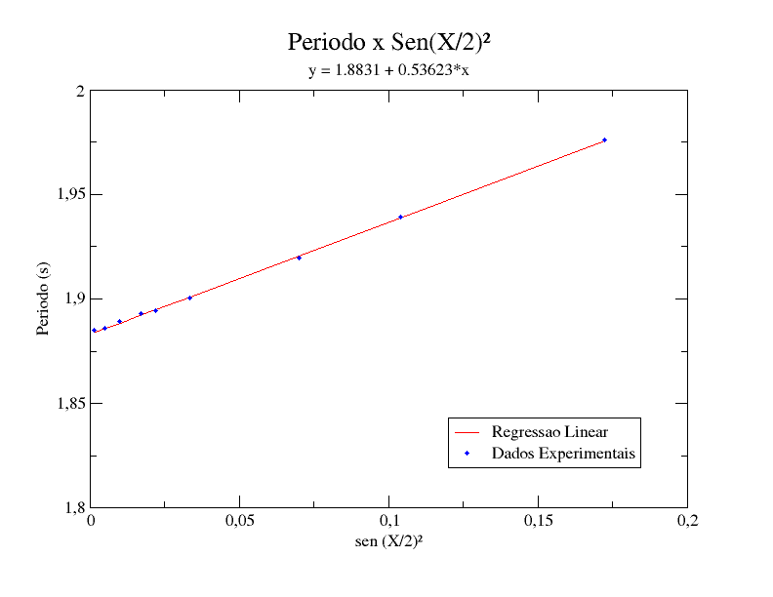
Este por sua vez, apresenta um coeficiente angular de 0.53623, que dentro das incertezas, representa aproximadamente ¼ do período de oscilação incial, comprovando que a aproximação do mesmo pela Série de Taylor é válida.

Destarte, utilizando os dados da tabela 2, constroe-se também o gráfico:
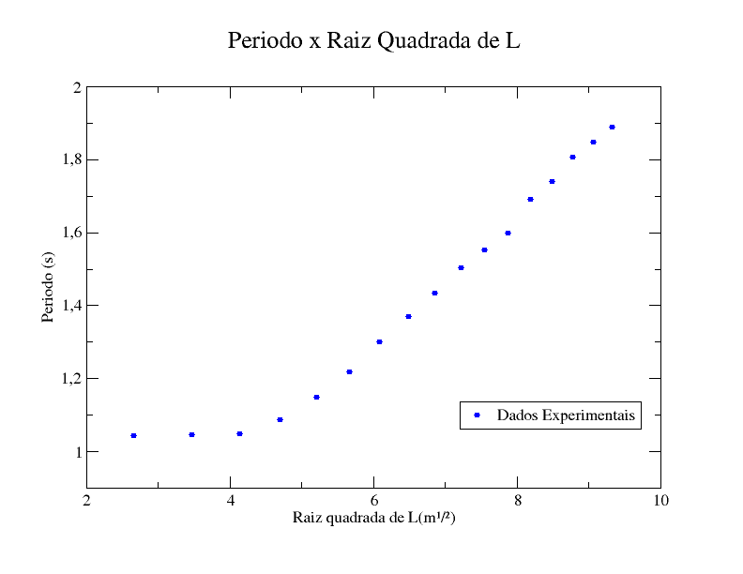

Assim, observando a disposição dos dados experimentais, vê-se que o período (T) não é necessariamente diretamente proporcional a. Conclui-se, portanto, que para distâncias pequenas do centro de massa do peso ao eixo do pêndulo a variação do período é mínima. Logo, o resultado não obedece a expressão 4.

Conclusão:

Ao utilizar um pêndulo simples, foi possível verificar e tirar conclusões sobre as aproximações realizadas sobre as fórmulas desse movimento, e o impacto causado por elas. Percebeu-se então, a proporcionalidade entre a amplitude e o período, e a influência da posição do peso no período.

Bibliografia:

Young, H. D.; Freedman, R. A.; Física 2 Termodinâmica e Ondas , 12ª ed., Pearson, 2008.

Halliday, Walker e Resnick, Fundamentos de Fı́sica - 2, Editora LTC.

